Общепринято рассматривать вред курения только применительно к здоровью курильщиков и тех, кого они «обкуривают», т.е. пассивных курильщиков.
Есть и другой аспект курения: влияние на окружающую среду. Казалось бы, что уж такого может сделать какая-то там сигарета? Однако статистика показывает, что в мире курящих насчитывается более 1 млрд. человек, в России курит 50% населения. Причем в мире ежедневно выкуривается около 15 миллиардов сигарет.
Состав сигареты кажется достаточно простым: ну табак, ну бумажка, ну фильтр… Но не все так просто!
Для полной оценки влияния сигарет на окружающую среду следует рассматривать «жизненный цикл» табачных изделий по стадиям: выращивание и переработка сырья, изготовление и упаковка продукта, транспортировка, употребление, утилизация отходов. Очевидно, сам процесс курения – это только одна из стадий… Но поскольку спрос формирует предложения, то курильщик тоже несет ответственность за влияние на окружающую среду на всех стадиях жизненного цикла!
Коротко по стадиям:
Стадии | Основные источники негативного влияния на природную среду
Выращивание табака | вспашка почвы, внесение минеральных удобрений, обработка посевов пестицидами, топливо для сельхозтехники, пр.
Переработка сырья, изготовление и упаковка продукта (кстати, табачно-махорочные предприятия относятся к III классу опасности с санитарно-защитной зоной 300 м – по СанПиН 2.2.1/2.1.1.1200-03) | измельчение и просев табака (табачная пыль – 3 класс опасности – проблема предприятий по производству сигарет), добавление хим. компонентов, формирование изделия с использованием фильтра и бумаги, упаковка
Транспортировка | топливо
Употребление продукта | курение (выбросы вредных веществ, отходы упаковки, окурки)
Утилизация отходов (упаковка, окурки) | захоронение на полигонах бытовых отходов (в лучшем случае), замусоривание попавшими мимо мусорного контейнера отходами
Помимо самого табака, необходимо рассмотреть также производственные циклы (со своими источниками воздействия на природную среду) всех других используемых материалов: фильтров, сигаретной бумаги, упаковки, топлива, проч.
Получается сложная и запутанная паутина.
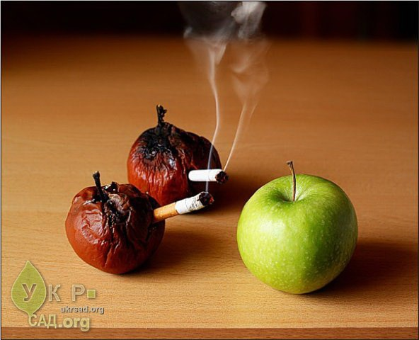
Вырубка лесов
При сушке табака используется много древесины, главным образом в виде топлива, но также и для постройки сушилок. По всему миру вырубка деревьев для обработки табака составляет 1,7% потерь леса, но в 66 табакопроизводящих странах 4,6% обезлесения в стране происходят из-за вырубки деревьев для обработки табака. Как только лес вырублен, это приводит к эрозии почвы и наводнениям, повреждая, таким образом, близлежащие сельскохозяйственные земли. Деревья также вырубаются для производства сигаретной бумаги и упаковки табачных изделий.
Пестициды и гербициды
Табак - это чувствительное растение, склонное ко многим болезням. Поэтому оно требует огромного количества химических средств: в течение одного трехмесячного периода роста рекомендуется до шестнадцати обработок пестицидами. Метил бромид, широко используемый как фумигант в развивающихся странах, вносит заметный вклад в истощение озонового слоя.
Кроме того, являющиеся опасными для здоровья химические вещества могут стекать в водные источники, загрязняя местные запасы воды.
Истощение почвы и эрозия
Табак исчерпывает питательные вещества почвы, такие как азот, фосфор и калий в более высокой степени, чем любые продовольственные культуры. Истощение питательных веществ ускоряет эрозию почвы, особенно там, где табак растет на холмистой земле. Как только плодовитость почвы утрачена, табачные компании просто двигаются на новые земли.
Образование отходов
В процессе производства табака образуются разнообразные отходы, в том числе растворители, гидросмеси, масла, пластик, бумага и древесина, так же как и токсичные химические отходы.
Мусор также образуется из использованных окурков, пачек, упаковок от блоков сигарет и других табачных изделий. Согласно оценкам, только в 1995 году во всем мире было продано 5,535 триллионов сигарет в 27,7 миллиардах блоков и 277 миллиардах пачек. Сигаретные окурки – это наиболее частый предмет, который попадается при очистке пляжей на побережьях.
Сигаретные окурки представляют собой большую угрозу здоровью живых существ, если они их по ошибке съедят. Окурки были обнаружены в желудках китов, дельфинов, морских птиц и черепах. Из окурков выделяются токсичные вещества, что вызывает воспаление пищеварительной системы животных и, если из-за этого развивается непроходимость кишечника, ведет к смерти. Была обнаружена черепаха, проглотившая больше 200 окурков. Фильтры сигарет, предназначенные для абсорбции части смол и других токсинов, при попадании в воду начинают выделять эти токсины.
Выбросы
В среднем 25% всех видов веществ, содержащихся в табаке, сгорает и разрушается в процессе курения, 50% уходит в окружающую среду, 20% попадает в организм курильщика и только 5% остается в папиросе или фильтре сигареты.
Итак, простые расчеты показывают, что курильщики ежегодно «выкуривают», т.е. выбрасывают в атмосферу 1314 т синильной кислоты, 438 т аммиака, 73 т угарного газа, 274 т диоксида углерода, около 10 т никотина, 947 т смолы (табачного дегтя), 397 т металлов.
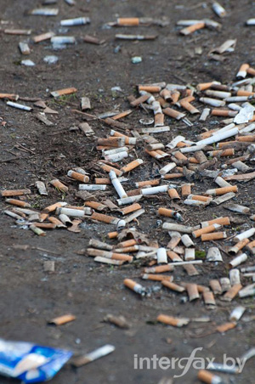
Диоксид углерода является парниковым газом, т.е. его накопление в атмосфере способствует изменению климата планеты («парниковый эффект»). Все остальные вещества имеют тот или иной класс опасности и уровень токсичности для организмов (не только для человека).
Взвешенные частицы табачного дыма, в какой-то степени препятствуют поступлению солнечных лучей на поверхность земли.
Общий показатель токсичности табачного дыма в 4,5 раза превышает токсичность выхлопных газов автомобиля. Выкуривание только одной сигареты по действию на организм приблизительно равно нахождению вблизи крупной автомагистрали на протяжении 16 часов.
Отходы
Общая масса окурков на Земле за год составляет 2520000т; при этом фильтр сигареты разлагается от нескольких месяцев до 7-10 лет.
Ежегодно мимо урн человечество выбрасывает около 4500 миллионов окурков, которые не просто засоряют природную среду: химические вещества, попадающие в окружающую среду из недокуренного табака и фильтров, токсичны для многих живых организмов. Один сигаретный окурок загрязняет 3 - 8 литров воды.
Человечество также является частью экосистемы, поэтому вопросы влияния табакокурения на здоровье конкретного человека и популяцию людей есть вопросы не только медицины и этики, но и экологии.
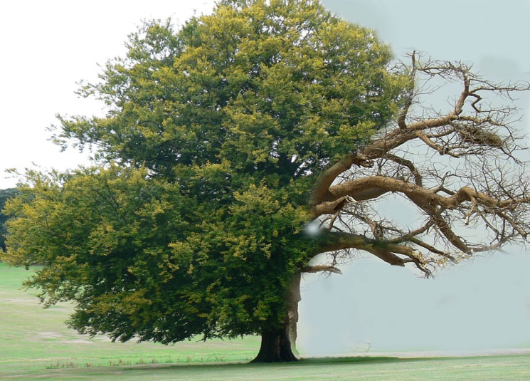
Курильщик в ответе за ущерб, наносимый курением природе, окружающим людям, себе. Поэтому человек, считающий себя ответственным, не будет курить.

Будьте ответственными!

Муниципальное казённое общеобразовательное учреждение «Новосидоровская средняя общеобразовательная школа»

